Комплексна річна контрольна робота
з історії України, 8 клас НУШ

І ВАРІАНТ

ГР 1. Орієнтується в історичному часі та просторі, виявляє взаємозв’язки подій і явищ (12 балів).

Завдання 1. Розташуйте події в хронологічній послідовності від найдавнішої до найновішої. Поставте відповідні цифри (1, 2, 3, 4) навпроти подій. (0-4 бали)
______ А) Берестейська церковна унія
______ Б) Укладення «Рішительних пунктів» з гетьманом Данилом Апостолом
______ В) Полтавська битва
______ Г) Завершення Національно-визвольної війни

Завдання 2. Заповніть порівняльну таблицю. (0-4 бали)

Критерії | Зборівський договір | Білоцерківський договір
Дата укладання
Держави
Територіальні
зміни
Кількість козаків у реєстрі

Завдання 3. Встановіть відповідність між картосхемою та договором, якого вона стосується. (0-4 бали)

- 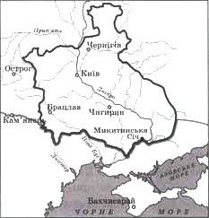

- 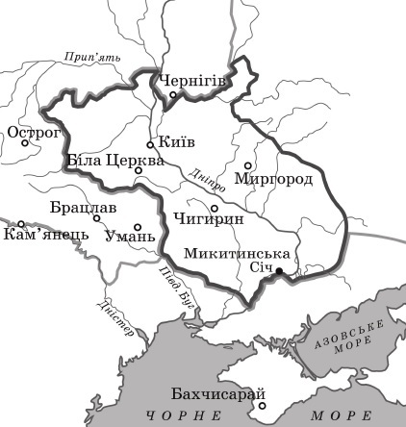

- 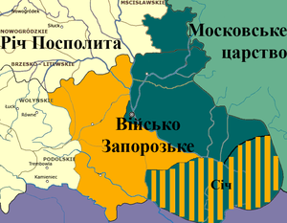

- 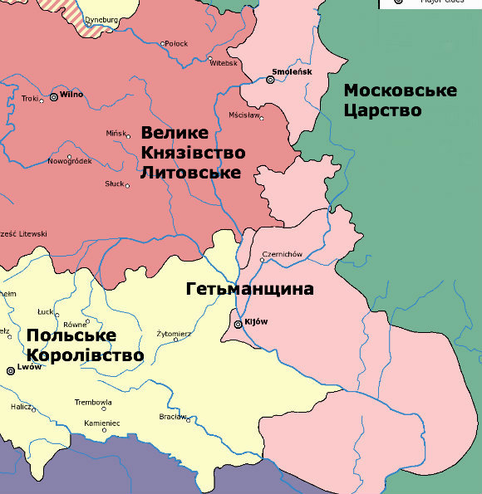

_____ А. «Вічний мир»
_____ Б. Зборівський мирний договір
_____ В. Андрусівське перемир’я
_____ Г. Білоцерківський мирний договір

ГР 2. Працює з інформацією історичного та суспільствознавчого змісту (12 балів).
Завдання 1. Дайте визначення поняттям. (0-4 бали)
- Люблінська унія – це _________________________________________________________________
______________________________________________________________________________________________________________________________________________________________________________
- Клейноди – це _______________________________________________________________________
______________________________________________________________________________________________________________________________________________________________________________
- Магдебурзьке право – це ______________________________________________________________
______________________________________________________________________________________________________________________________________________________________________________
- «Руїна» – це _________________________________________________________________________
______________________________________________________________________________________________________________________________________________________________________________
Завдання 2. Встановіть відповідність між гетьманами та їхніми основними характеристиками. До кожного імені (1-4) доберіть одну відповідну характеристику (А-Д). (0-4 бали)
- ____ Богдан Хмельницький
- ____ Іван Мазепа
- ____ Кирило Розумовський
- ____ Петро Дорошенко
А) Був останнім обраним гетьманом Лівобережної України; за часів його правління відбувалося певне відновлення козацьких прав, але згодом гетьманство було остаточно ліквідовано Катериною II.
Б) Очолював Національно-визвольну війну українського народу середини XVII ст., в результаті якої було створено Українську козацьку державу.
В) Гетьман Правобережної України, що прагнув об’єднати всі українські землі та орієнтувався на Османську імперію, отримав прізвисько «Сонце Руїни».
Г) Уклав союз зі шведським королем Карлом XII під час Північної війни, але зазнав поразки у Полтавській битві.
Д) Був автором «Рішительних пунктів», що тимчасово розширили автономію Гетьманщини у 1728 році.
Завдання 3. Проаналізуйте наведені твердження та визначте, які з них є правдивими, а які — хибними. Позначте «П» (правда) або «Х» (хиба) навпроти кожного твердження. (0-4 бали)
____ 1. Національно-визвольна війна українського народу під проводом Богдана Хмельницького розпочалася у 1648 році.
____ 2. Після Переяславської ради Українська козацька держава отримала повну незалежність від Московського царства.
____ 3. Іван Мазепа уклав союз зі шведським королем Карлом XII, сподіваючись визволити Україну з-під влади Московського царства.
____ 4. Коліївщина – це велике гайдамацьке повстання, що відбулося на Лівобережній Україні у 1768 році.

ГР 3. Виявляє здатність до співпраці, толерантність, громадянську позицію (12 балів).

Завдання 1. Уважно прочитайте завдання та дайте розгорнуті відповіді на запитання. (0-6 балів)

Уявіть себе останнім запорозьким козаком після ліквідації Січі у 1775 році. Ви пишете таємний лист майбутнім поколінням українців, щоб передати їм пам’ять про Січ. Напишіть фрагмент листа, у якому ви:
- Висловите свої переживання щодо ліквідації Січі.
- Поясните, чому для вас та інших козаків Січ була символом волі та української ідентичності.
- Закличете нащадків пам’ятати про цей символ та боротися за свою свободу.
____________________________________________________________________________________________________________________________________________________________________________________________________________________________________________________________________________________________________________________________________________________________________________________________________________________________________________________________________________________________________________________________________________________________________________________________________________________________________________________________________________________________________________________________________________________________________________________________________________________________________________________________________________________________________________________________________________________________________________________________________________________________________________________________________________________________________________________________________________________________________________________________________________________________________________________________________________________________________________________________________________________________________________________________________________________________________________________________________________________________________________________________________________________________________________________________________________________________________________________________________________________________________________________
Завдання 2. Уважно прочитайте завдання та дайте розгорнуті відповіді на запитання. (0-6 балів)
Уявіть, що ви є сучасним журналістом, який бере інтерв’ю в історичного діяча кінця XVII – XVIII століття.
- Сформулюйте два запитання до обраного діяча, які стосувалися б його найскладніших рішень або виборів у контексті долі українських земель.
- Спрогнозуйте коротку відповідь діяча на одне з ваших запитань, яка б відображала його історичну логіку та розуміння наслідків.
- Поясніть, який урок для сучасної громадянської позиції ви можете винести з цієї «розмови».
_________________________________________________________________________________________________________________________________________________________________________________________________________________________________________________________________________________________________________________________________________________________________________________________________________________________________________________________________________________________________________________________________________________________________________________________________________________________________________________________________________________________________________________________________________________________________________________________________________________________________________________________________________________________________________________________________________________________________________________________________________________________________________________________________________________________________________________________________________________________________________________________________________________________________________________________________

Питання з громадянської освіти
для учнів 8-го класу

1. Розуміння себе людиною, усвідомлення власної унікальності, але водночас і подібності до інших людей і соціальних груп, називається:..
а. Громадянством;
б. Ідентичністю;
в. Людською гідністю;
2. Громадянська ідентичність – це коли:
а. Людина ототожнює себе з певною державою і її народом;
б. Людина є громадянином певної держави;
в. Людина має змогу захистити свої права за допомогою діючих законів;
3. Сукупність моральних та професійних та особових якостей людини називають;
а. Мораллю;
б. людською гідністю;
в. професіоналізмом;

4. Заповни таблицю і знайди відповідність!
1. Залучення людини до розв’язання політичних, економічних та соціальних питань на рівні своєї громади або держави називається… | А. гідності
2. Ототожнення себе з державою Україна та українським народом називається… | Б. ідентичність
3. Порівнюючи себе з іншими та відповідаючи на питання: «Хто я», людина визначає свою… | В. активною громадянською позицією
4. Повага до інших є одним з головних проявів… | Г. громадянська ідентичність

5. Бажання, які мотивують людину до звершень та орієнтири людини в житті називаються:
а. Правами людини;
б. Цінностями людини;
в. Прагненнями людини.
6. Оберіть основні види цінностей людини:
а. Матеріальні і духовні;
б. Матеріальні і патріотичні;
в. Релігійні і матеріальні.
7. Оберіть поняття, які можна віднести до духовних цінностей:
Любов – жадоба – доброта – чесніть – повага до інших – справедливість – побожність – освіченість – ощадливість – непохитність – хоробрість – незламність – впертість - волелюбність
8. Правами людини називають…:
а. Громадянський обов’язок людини перед державою;
б. Основні моральні та юридичні стандарти, що забезпечують гідне, безпечне та вільне життя кожної людини, незалежно від її національності, статі, раси чи релігії;
в. Рівність всіх людей певної держави перед законом.
9. Оберіть з переліку права людини, що передбачені Конституцією України:
право на життя – право на здорове довкілля – право на безкоштовний проїзд у громадському транспорті – право на безоплатне навчання – право на самоповагу – право на працю – право на відпочинок – право на свободу слова і думки – виборче право – право на поїздки за кордон
10. Обов’язки – це…:
а. це те, що людина робить собі на користь;
б. це те, що і як має робити людина на користь суспільства і держави;
в. це спроможність людини діяти відповідно до своїх інтересів і мети
11. Залученість народу до прийняття рішень називається:
а. диктатурою;
б. абсолютизмом;
в. демократією.
12. Обрати ознаки демократії:
Прийняття рішень більшістю – плюралізм – влада однієї політичної партії у державі – поділ влади на законодавчу, виконавчу та судову – гарантія прав та свобод людини – підпорядкованість ЗМІ уряду країни – прийняття рішень більшістю – рівність усіх перед законом – недотримання прав меншості
13. Громадянська активність проявляється через:
а. Соціальні ініціативи;
б. Соціальні проекти;
в. Колабораціонізм.

